学案1：字音字形&阅读说明文1：

字音：

[中考说明]

考查形式:以字音正误判断的选择题形式进行。此专题在中考语文试卷的第一部分“积累与运用”中单独设题，出现在第1小题，分值3分。此题难度适中，要求学生能判断题目各项所给出词语的拼音的正误，所考查的拼音均出自部编版语文教材课后的“读一读，写一写”中字词的正确读音

[学习目标]

1.记住常用汉字的读音。

2.辨别常用的同音字，能根据上下文区分多音字的读音

3.能在具体语境中正确辨别字的注音正误，辨别多音字的不同读音。

4.辨别语音要注重情景化，需要语感来判断语境中的对错

[考点解读]

语音题型多为客观选择题，也有要求给加点的字注音根据拼音写汉字的题型，形式大多为给词语中“加点的字”注音，也有的以句子形式出现。

学习时要注意:

1。加强识记课文后“读一读，写一写”中字词的正确读音。

2.掌握常见多音字在不同语境中的不同读音。辨别多音字的读音，可以从意义、用法、词性等几个方面考虑

3.正确把握形声字的读音。

一是利用部分形声字的声旁具有表音功能的特点，帮助识记一些难读的字，如“犷”“绌”“黜”等;

二是注意部分形声字声旁的表音功能已弱化或丧失，不可想当然地“有边读边”，如“纤”，“拈”“涸”等。

如“强”字，读“qiang”时往往是形容词，意思是“与“弱’相对”或“程度高”，如“强壮”“要强”等;读“qiang”时往往是动词意思是“迫使”，如“强迫”“强词夺理”等读“jiang”时往往与“固执已见，不听劝告有关，如“倔强”等。

4.注意区分形近字的读音。如“粟一一栗“葺一一茸”“茶一一荼”等。

5。注意方言与普通话读音的差异。如粤语中将“zh/ch/sh/r”分别读作“z/c/y”，将“冗长”的“冗”(rong)读作“yong

字形：

[考点解读]

本题考查的范围主要是七至九年级课后“读读写写”中的字词，主要针对形近致误、音同致误、形音相近致误字词进行考查。

解题思路]

日常要对七至九年级课后“读读写写”中的词语多读多记:要对形近致误、音同致误、形音相近致误字词进行分类整理积累;做题时需要仔细辨别认真筛选或改正

阅读说明文技巧：

* 1，看每个小材料的标题，迅速掌握“文章在介绍的是什么”，圈画文章题目/选文来源的关键词
* 2，读开头段(一段或几段)，找到文章的中心观点所在
* 3，一般文章都是以总——分——总或者总——分的结构，中间的部分大多以“并列”的形式分述，重点看段落的首局，中间文字略读，用各种圈画起来
* 4，看结尾，看有没有总结段/总结句

说明方法及作用：

* **①．举例子：具体真切地说明了事物的××特点。**
* **②．分类别：条理清楚地说明了事物的××特点。对事物的特征/事理分门别类加以说明，使说明更有条理性。使说明的内容眉目清楚，避免重复交叉的现象。**
* **③．列数字：具体而准确地说明该事物的××特点。使说明更有说服力。**
* **④．作比较：突出强调了被说明对象的××特点（地位、影响等）。**
* **⑤．下定义：用简明科学的语言对说明的对象/科学事理加以揭示，从而更科学、更本质、更概括地揭示事物的特征/事理。**
* **⑥．打比方：打比方就是修辞方法中的比喻。生动形象地说明该事物的××特点，增强了文章的趣味性。**
* **⑦．画图表：使读者一目了然，非常直观形象地说明的事物的××特点。**
* **⑧．作诠释：对事物的特征/事理加以具体的解释说明，使说明更通俗易懂。下定义与作诠释的区别是：定义要求完整，而诠释并不要求完整，对事物的特征/事理加以具体的解释说明，使说明更通俗易懂。可以颠倒。**
* **⑨．摹状貌：对事物的特征/事理加以形象化的描摹，使说明更具体生动形象。**
* **⑩．引用说明：能使说明的内容更具体、更充实。用引用的方法说明事物的特征，增强说服力，如引用古诗文、谚语、俗话。引用说明在文章开头，还起到引出说明对象的作用。**

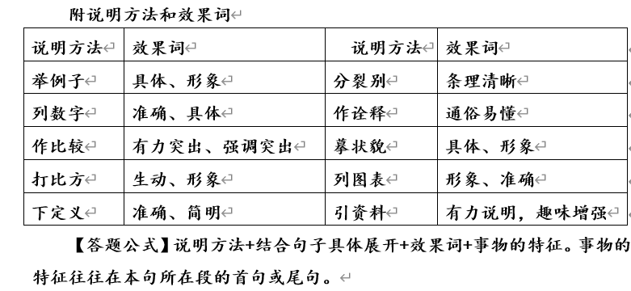

**列举分析类型**

* **【答题公式】把握原文+结合生活积累触类旁通**

扩展积累：

字音：

